ACTA DE INFORME DE PRESTACIÓN DE SERVICIOS INFORME DE ACTIVIDADES No. 03 2026

CONTRATO No. CPS-025-2026  ACTA DE INICIO: 19 de ENERO 2026  OBJETO: Prestación de servicios profesionales como psicóloga de apoyo al sistema de información y atención al usuario (SIAU) del Hospital Santa Isabel con el objetivo de fortalecer la humanización de la atención, la orientación a los usuarios, la promoción de sus derechos y deberes, la implementación de estrategias de inducción a la demanda, y la medición de la satisfacción del servicio, en el marco de las directrices del SIAU  y la normatividad vigente en salud | VALOR INICIAL:  8.4000.000  LETRAS:  OCHO MILLONES CUATROCIENTOS MIL PESOS. | CONTRATISTA:  Margarita María Osorno Pérez  DEPENDENCIA INTERESADA: SUBDIRECCIÓN CIENTÍFICA YIGENI CÁRDENAS SUPERVISORA  PERIODO POR FACTURAR:  19/03/2026 al 18/04/2026  VALOR POR FACTURAR: 2.800.000  LETRAS: DOS MILLONES OCHOCIENTOS MIL PESOS
INFORME DE ACTIVIDADES
Funciones del psicólogo en SIAU

Se orienta e informar a los usuarios sobre los servicios del hospital. Recibir PQRSF: peticiones, quejas, reclamos, sugerencias y felicitaciones. Realizar encuestas de satisfacción para mejorar la atención. Socializar los derechos y deberes de los pacientes. Verificar el estado de aseguramiento en salud de los usuarios. Apoyar la asociación de usuarios y participación ciudadana. En algunos casos apoyar la asignación de citas de consulta externa.

El psicólogo en el SIAU brinda orientación y acompañamiento a los usuarios y sus familias, escucha y gestiona quejas o inquietudes, promueve la atención humanizada en los servicios de salud y apoya la identificación de usuarios vulnerables. Además, contribuye a mejorar la calidad del servicio mediante encuestas de satisfacción y educación sobre los derechos y deberes de los pacientes.

OBJETO: Prestación de servicios profesionales como psicóloga de apoyo al sistema de información y atención al usuario (SIAU) del Hospital Santa Isabel con el objetivo de fortalecer la humanización de la atención, la orientación a los usuarios, la promoción de sus derechos y deberes, la implementación de estrategias de inducción a la demanda, y la medición de la satisfacción del servicio, en el marco de las directrices del SIAU
y la normatividad vigente en salud.

JUEVES 19/ 03/2026
Mañana –– ATENCION AL USUARIO SALA (120 personas atendidas)

- Víctimas de violencia intrafamiliar o sexual.

- Pacientes con enfermedades crónicas o graves.

- Personas en pobreza extrema.
- Personas con trastornos mentales y/o consumo de sustancias.

- Educar sobre derechos y deberes de los usuarios.

- Aplicación de encuestas de satisfacción para mejorar la calidad del servicio, actuando como enlace entre la institución y la comunidad.

- Orientar a los usuarios a sacar las fichas correspondientes y orientarlos.

- A. Asignar citas
- L. Laboratorio, sangrar o toma de citología
- C. Pedir citas de programas de presión, maternas, planificación, crecimiento y desarrollo o primera infancia.
- E. cita de especialista, radiólogo que toma las ecografías y ginecología que toma las ecografías.
- S. Atención al usuario para autorizaciones.
- F. Farmacia.
- FT. Fisioterapia.
- O. Para pedir cita para odontología.
- M. Confirmar citas con médico general.

- Orientar a los usuarios con los tramites y acompañarlos a sus lugares pertinentes como lo son: Odontología, vacunación, sala de PyM, orientación al usuario, consultorios, farmacia.
- Orientar usuarios con las fichas.
- Realización de encuestas de satisfacción.
- Orientación a pacientes/familiares

- Sensibilizar derechos y deberes en sala

- Impresión de resultados de exámenes

- Manejo del fichero: 120 registros organizados

- Orientación personalizada: 30 casos para asesoría solicitar citas, entre otros.

- Se hace orientación a los usuarios, y encuestas de satisfacción.

- Preparo charla sobre los derechos y deberes de los usuarios en la sala de espera (sede casa).
- Se hace una actividad con los usuarios, el cual ellos participan doy a conocer cuales sus deberes y derechos. Y se comprometen en la semana a poner en práctica un Derecho y un Deber.

- Deberes: tratar con amabilidad, consideración y respeto a los integrantes del hospital y demás usuarios. Tener sentido de pertenencia por la institución.
- Derechos: Ser escuchados y atendidas todas sus sugerencia, quejas o reclamo.
- Nuevo número para solicitar las citas, nuevo servicio de rayos X, buzón de sugerencias con sus respectivos formatos para diligenciar.

- Se realiza impresiones para orientar a los usuarios.

Se orienta a los usuarios en los servicios y se les da las fichas, se ayuda en general a donde se deben presentar hacer cada tramite, por ejemplo, los exámenes que deben autorizar en la oficina SIAU, los medicamentos a reclamar en la farmacia, cuando se deben presentar a enfermería, hacer toma presión, cuando se tiene que presentar a vacunación, entre otros. Se hacen encuestas de satisfacción, y se orienta a su vez como hacer uso del buzón de sugerencia y códigos PQRS, se tiene en cuenta las sugerencias.
Cabe resaltar que los usuarios se sienten muy satisfechos por la atención recibida de parte del personal de la institución, por la buena atención y trato recibido por el personal expresan que ha mejorado notablemente, teniendo como sugerencias muy pocas más felicitaciones.

Tarde atención en oficina SIAU

El SIAU se encarga de:
Informar
Orientar
Escuchar al usuario
Resolver quejas
Medir satisfacción
Mejorar la calidad del servicio
Verificación de afiliación (EPS).
Apoyo en autorizaciones o trámites.
Facilita el acceso a los servicios.
Recibir y registrar PQRSF.
Dar respuesta oportuna al usuario.
Hacer seguimiento hasta cierre del caso.

- Apoyar procesos de referencia y contrarreferencia en casos psicosociales.

- Encuestas de satisfacción y planes de mejora del servicio.

VIERNES 20/03/2026

Mañana –– ATENCION AL USUARIO SALA (140 personas atendidas)

- Víctimas de violencia intrafamiliar o sexual.

- Pacientes con enfermedades crónicas o graves.

- Personas en pobreza extrema.
- Personas con trastornos mentales y/o consumo de sustancias.

- Educar sobre derechos y deberes de los usuarios.

- Aplicación de encuestas de satisfacción para mejorar la calidad del servicio, actuando como enlace entre la institución y la comunidad.

- Orientar a los usuarios a sacar las fichas correspondientes y orientarlos.

- A. Asignar citas
- L. Laboratorio, sangrar o toma de citología
- C. Pedir citas de programas de presión, maternas, planificación, crecimiento y desarrollo o primera infancia.
- E. cita de especialista, radiólogo que toma las ecografías y ginecología que toma las ecografías.
- S. Atención al usuario para autorizaciones.
- F. Farmacia.
- FT. Fisioterapia.
- O. Para pedir cita para odontología.
- M. Confirmar citas con médico general.

- Orientar a los usuarios con los tramites y acompañarlos a sus lugares pertinentes como lo son: Odontología, vacunación, sala de PyM, orientación al usuario, consultorios, farmacia.
- Orientar usuarios con las fichas.
- Realización de encuestas de satisfacción.
- Orientación a pacientes/familiares

- Sensibilizar derechos y deberes en sala

- Impresión de resultados de exámenes

- Manejo del fichero: 120 registros organizados

- Orientación personalizada: 30 casos para asesoría solicitar citas, entre otros.
- Se hace orientación a los usuarios, y encuestas de satisfacción.

- Preparo charla sobre los derechos y deberes de los usuarios en la sala de espera (sede casa).

- Se hace una actividad con los usuarios, el cual ellos participan doy a conocer cuales sus deberes y derechos. Y se comprometen en la semana a poner en práctica un Derecho y un Deber.

- Deberes: tratar con amabilidad, consideración y respeto a los integrantes del hospital y demás usuarios. Tener sentido de pertenencia por la institución.

- Derechos: Ser escuchados y atendidas todas sus sugerencia, quejas o reclamo.

- Nuevo número para solicitar las citas, nuevo servicio de rayos X, buzón de sugerencias con sus respectivos formatos para diligenciar.

- Se realiza impresiones para orientar a los usuarios.

Se orienta a los usuarios en los servicios y se les da las fichas, se ayuda en general a donde se deben presentar hacer cada tramite, por ejemplo, los exámenes que deben autorizar en la oficina SIAU, los medicamentos a reclamar en la farmacia, cuando se deben presentar a enfermería, hacer toma presión, cuando se tiene que presentar a vacunación, entre otros. Se hacen encuestas de satisfacción, y se orienta a su vez como hacer uso del buzón de sugerencia y códigos PQRS, se tiene en cuenta las sugerencias.
Cabe resaltar que los usuarios se sienten muy satisfechos por la atención recibida de parte del personal de la institución, por la buena atención y trato recibido por el personal expresan que ha mejorado notablemente, teniendo como sugerencias muy pocas más felicitaciones.

Tarde atención en oficina SIAU

El SIAU se encarga de:
Informar
Orientar
Escuchar al usuario
Resolver quejas
Medir satisfacción
Mejorar la calidad del servicio
Verificación de afiliación (EPS).
Apoyo en autorizaciones o trámites.
Facilita el acceso a los servicios.
Recibir y registrar PQRSF.

- Dar respuesta oportuna al usuario.

- poyar procesos de referencia y contrarreferencia en casos psicosociales.

- Encuestas de satisfacción y planes de mejora del servicio.

LUNES 23/03/2026

Mañana –– ATENCION AL USUARIO SALA (130 personas atendidas)

- Víctimas de violencia intrafamiliar o sexual.

- Pacientes con enfermedades crónicas o graves.

- Personas en pobreza extrema.
- Personas con trastornos mentales y/o consumo de sustancias.

- Educar sobre derechos y deberes de los usuarios.

- Aplicación de encuestas de satisfacción para mejorar la calidad del servicio, actuando como enlace entre la institución y la comunidad.

- Orientar a los usuarios a sacar las fichas correspondientes y orientarlos.

- A. Asignar citas
- L. Laboratorio, sangrar o toma de citología
- C. Pedir citas de programas de presión, maternas, planificación, crecimiento y desarrollo o primera infancia.
- E. cita de especialista, radiólogo que toma las ecografías y ginecología que toma las ecografías.
- S. Atención al usuario para autorizaciones.
- F. Farmacia.
- FT. Fisioterapia.
- O. Para pedir cita para odontología.
- M. Confirmar citas con médico general.

- Orientar a los usuarios con los tramites y acompañarlos a sus lugares pertinentes como lo son: Odontología, vacunación, sala de PyM, orientación al usuario, consultorios, farmacia.
- Orientar usuarios con las fichas.
- Realización de encuestas de satisfacción.
- Orientación a pacientes/familiares

- Sensibilizar derechos y deberes en sala

- Impresión de resultados de exámenes

- Manejo del fichero: 120 registros organizados

- Orientación personalizada: 30 casos para asesoría solicitar citas, entre otros.

- Se hace orientación a los usuarios, y encuestas de satisfacción.

- Preparo charla sobre los derechos y deberes de los usuarios en la sala de espera (sede casa).

- Se hace una actividad con los usuarios, el cual ellos participan doy a conocer cuales sus deberes y derechos. Y se comprometen en la semana a poner en práctica un Derecho y un Deber.

- Deberes: tratar con amabilidad, consideración y respeto a los integrantes del hospital y demás usuarios. Tener sentido de pertenencia por la institución.

- Derechos: Ser escuchados y atendidas todas sus sugerencia, quejas o reclamo.

- Nuevo número para solicitar las citas, nuevo servicio de rayos X, buzón de sugerencias con sus respectivos formatos para diligenciar.

- Se realiza impresiones para orientar a los usuarios.

Se orienta a los usuarios en los servicios y se les da las fichas, se ayuda en general a donde se deben presentar hacer cada tramite, por ejemplo, los exámenes que deben autorizar en la oficina SIAU, los medicamentos a reclamar en la farmacia, cuando se deben presentar a enfermería, hacer toma presión, cuando se tiene que presentar a vacunación, entre otros. Se hacen encuestas de satisfacción, y se orienta a su vez como hacer uso del buzón de sugerencia y códigos PQRS, se tiene en cuenta las sugerencias.
Cabe resaltar que los usuarios se sienten muy satisfechos por la atención recibida de parte del personal de la institución, por la buena atención y trato recibido por el personal expresan que ha mejorado notablemente, teniendo como sugerencias muy pocas más felicitaciones.

Tarde atención en oficina SIAU

El SIAU se encarga de:
Informar
Orientar
Escuchar al usuario
Resolver quejas
Medir satisfacción
Mejorar la calidad del servicio
Verificación de afiliación (EPS).
Apoyo en autorizaciones o trámites.
Facilita el acceso a los servicios.
Recibir y registrar PQRSF.

- Dar respuesta oportuna al usuario.

- poyar procesos de referencia y contrarreferencia en casos psicosociales.

- Encuestas de satisfacción y planes de mejora del servicio.

MARTES 24/03/2026

Mañana –– ATENCION AL USUARIO SALA (130 personas atendidas)

- Víctimas de violencia intrafamiliar o sexual.

- Pacientes con enfermedades crónicas o graves.

- Personas en pobreza extrema.
- Personas con trastornos mentales y/o consumo de sustancias.

- Educar sobre derechos y deberes de los usuarios.

- Aplicación de encuestas de satisfacción para mejorar la calidad del servicio, actuando como enlace entre la institución y la comunidad.

- Orientar a los usuarios a sacar las fichas correspondientes y orientarlos.

- A. Asignar citas
- L. Laboratorio, sangrar o toma de citología
- C. Pedir citas de programas de presión, maternas, planificación, crecimiento y desarrollo o primera infancia.
- E. cita de especialista, radiólogo que toma las ecografías y ginecología que toma las ecografías.
- S. Atención al usuario para autorizaciones.
- F. Farmacia.
- FT. Fisioterapia.
- O. Para pedir cita para odontología.
- M. Confirmar citas con médico general.

- Orientar a los usuarios con los tramites y acompañarlos a sus lugares pertinentes como lo son: Odontología, vacunación, sala de PyM, orientación al usuario, consultorios, farmacia.
- Orientar usuarios con las fichas.
- Realización de encuestas de satisfacción.
- Orientación a pacientes/familiares
- Sensibilizar derechos y deberes en sala
- Impresión de resultados de exámenes
- Manejo del fichero: 120 registros organizados

- Orientación personalizada: 30 casos para asesoría solicitar citas, entre otros.

- Se hace orientación a los usuarios, y encuestas de satisfacción.

- Preparo charla sobre los derechos y deberes de los usuarios en la sala de espera (sede casa).

- Se hace una actividad con los usuarios, el cual ellos participan doy a conocer cuales sus deberes y derechos. Y se comprometen en la semana a poner en práctica un Derecho y un Deber.

- Deberes: tratar con amabilidad, consideración y respeto a los integrantes del hospital y demás usuarios. Tener sentido de pertenencia por la institución.

- Derechos: Ser escuchados y atendidas todas sus sugerencia, quejas o reclamo.

- Nuevo número para solicitar las citas, nuevo servicio de rayos X, buzón de sugerencias con sus respectivos formatos para diligenciar.

- Se realiza impresiones para orientar a los usuarios.

Se orienta a los usuarios en los servicios y se les da las fichas, se ayuda en general a donde se deben presentar hacer cada tramite, por ejemplo, los exámenes que deben autorizar en la oficina SIAU, los medicamentos a reclamar en la farmacia, cuando se deben presentar a enfermería, hacer toma presión, cuando se tiene que presentar a vacunación, entre otros. Se hacen encuestas de satisfacción, y se orienta a su vez como hacer uso del buzón de sugerencia y códigos PQRS, se tiene en cuenta las sugerencias.
Cabe resaltar que los usuarios se sienten muy satisfechos por la atención recibida de parte del personal de la institución, por la buena atención y trato recibido por el personal expresan que ha mejorado notablemente, teniendo como sugerencias muy pocas más felicitaciones.

Tarde atención en oficina SIAU

El SIAU se encarga de:
Informar
Orientar
Escuchar al usuario
Resolver quejas
Medir satisfacción
Mejorar la calidad del servicio
Verificación de afiliación (EPS).
Apoyo en autorizaciones o trámites.
Facilita el acceso a los servicios.
Recibir y registrar PQRSF.

- Dar respuesta oportuna al usuario.

- poyar procesos de referencia y contrarreferencia en casos psicosociales.

- Encuestas de satisfacción y planes de mejora del servicio.

MIERCOLES 25/03/2026

Mañana –– ATENCION AL USUARIO SALA (120 personas atendidas)

- Víctimas de violencia intrafamiliar o sexual.

- Pacientes con enfermedades crónicas o graves.

- Personas en pobreza extrema.
- Personas con trastornos mentales y/o consumo de sustancias.

- Educar sobre derechos y deberes de los usuarios.

- Aplicación de encuestas de satisfacción para mejorar la calidad del servicio, actuando como enlace entre la institución y la comunidad.

- Orientar a los usuarios a sacar las fichas correspondientes y orientarlos.

- A. Asignar citas
- L. Laboratorio, sangrar o toma de citología
- C. Pedir citas de programas de presión, maternas, planificación, crecimiento y desarrollo o primera infancia.
- E. cita de especialista, radiólogo que toma las ecografías y ginecología que toma las ecografías.
- S. Atención al usuario para autorizaciones.
- F. Farmacia.
- FT. Fisioterapia.
- O. Para pedir cita para odontología.
- M. Confirmar citas con médico general.

- Orientar a los usuarios con los tramites y acompañarlos a sus lugares pertinentes como lo son: Odontología, vacunación, sala de PyM, orientación al usuario, consultorios, farmacia.
- Orientar usuarios con las fichas.
- Realización de encuestas de satisfacción.
- Orientación a pacientes/familiares
- Sensibilizar derechos y deberes en sala
- Impresión de resultados de exámenes.
- Manejo del fichero: 120 registros organizados
- Orientación personalizada: 30 casos para asesoría solicitar citas, entre otros.

- Se hace orientación a los usuarios, y encuestas de satisfacción.

- Preparo charla sobre los derechos y deberes de los usuarios en la sala de espera (sede casa).

- Se hace una actividad con los usuarios, el cual ellos participan doy a conocer cuales sus deberes y derechos. Y se comprometen en la semana a poner en práctica un Derecho y un Deber.

- Deberes: tratar con amabilidad, consideración y respeto a los integrantes del hospital y demás usuarios. Tener sentido de pertenencia por la institución.
- Derechos: Ser escuchados y atendidas todas sus sugerencia, quejas o reclamo.
- Nuevo número para solicitar las citas, nuevo servicio de rayos X, buzón de sugerencias con sus respectivos formatos para diligenciar.

- Se realiza impresiones para orientar a los usuarios.

Se orienta a los usuarios en los servicios y se les da las fichas, se ayuda en general a donde se deben presentar hacer cada tramite, por ejemplo, los exámenes que deben autorizar en la oficina SIAU, los medicamentos a reclamar en la farmacia, cuando se deben presentar a enfermería, hacer toma presión, cuando se tiene que presentar a vacunación, entre otros. Se hacen encuestas de satisfacción, y se orienta a su vez como hacer uso del buzón de sugerencia y códigos PQRS, se tiene en cuenta las sugerencias.
Cabe resaltar que los usuarios se sienten muy satisfechos por la atención recibida de parte del personal de la institución, por la buena atención y trato recibido por el personal expresan que ha mejorado notablemente, teniendo como sugerencias muy pocas más felicitaciones.

Tarde atención en oficina SIAU

El SIAU se encarga de:
Informar
Orientar
Escuchar al usuario
Resolver quejas
Medir satisfacción
Mejorar la calidad del servicio
Verificación de afiliación (EPS).
Apoyo en autorizaciones o trámites.
Facilita el acceso a los servicios.
Recibir y registrar PQRSF.

- Dar respuesta oportuna al usuario.

- poyar procesos de referencia y contrarreferencia en casos psicosociales.

- Encuestas de satisfacción y planes de mejora del servicio.

JUEVES 26/03/2026

Mañana –– ATENCION AL USUARIO SALA (130 personas atendidas)

- Víctimas de violencia intrafamiliar o sexual.

- Pacientes con enfermedades crónicas o graves.

- Personas en pobreza extrema.
- Personas con trastornos mentales y/o consumo de sustancias.

- Educar sobre derechos y deberes de los usuarios.

- Aplicación de encuestas de satisfacción para mejorar la calidad del servicio, actuando como enlace entre la institución y la comunidad.

- Orientar a los usuarios a sacar las fichas correspondientes y orientarlos.

- A. Asignar citas
- L. Laboratorio, sangrar o toma de citología
- C. Pedir citas de programas de presión, maternas, planificación, crecimiento y desarrollo o primera infancia.
- E. cita de especialista, radiólogo que toma las ecografías y ginecología que toma las ecografías.
- S. Atención al usuario para autorizaciones.
- F. Farmacia.
- FT. Fisioterapia.
- O. Para pedir cita para odontología.
- M. Confirmar citas con médico general.

- Orientar a los usuarios con los tramites y acompañarlos a sus lugares pertinentes como lo son: Odontología, vacunación, sala de PyM, orientación al usuario, consultorios, farmacia.
- Orientar usuarios con las fichas.
- Realización de encuestas de satisfacción.
- Orientación a pacientes/familiares
- Sensibilizar derechos y deberes en sala
- Impresión de resultados de exámenes
- Manejo del fichero: 120 registros organizados
- Orientación personalizada: 30 casos para asesoría solicitar citas, entre otros.
- Se hace orientación a los usuarios, y encuestas de satisfacción.
- Preparo charla sobre los derechos y deberes de los usuarios en la sala de espera (sede casa).
- Se hace una actividad con los usuarios, el cual ellos participan doy a conocer cuales sus deberes y derechos. Y se comprometen en la semana a poner en práctica un Derecho y un Deber.

- Deberes: tratar con amabilidad, consideración y respeto a los integrantes del hospital y demás usuarios. Tener sentido de pertenencia por la institución.

- Derechos: Ser escuchados y atendidas todas sus sugerencia, quejas o reclamo.

- Nuevo número para solicitar las citas, nuevo servicio de rayos X, buzón de sugerencias con sus respectivos formatos para diligenciar.

- Se realiza impresiones para orientar a los usuarios.

Se orienta a los usuarios en los servicios y se les da las fichas, se ayuda en general a donde se deben presentar hacer cada tramite, por ejemplo, los exámenes que deben autorizar en la oficina SIAU, los medicamentos a reclamar en la farmacia, cuando se deben presentar a enfermería, hacer toma presión, cuando se tiene que presentar a vacunación, entre otros. Se hacen encuestas de satisfacción, y se orienta a su vez como hacer uso del buzón de sugerencia y códigos PQRS, se tiene en cuenta las sugerencias.
Cabe resaltar que los usuarios se sienten muy satisfechos por la atención recibida de parte del personal de la institución, por la buena atención y trato recibido por el personal expresan que ha mejorado notablemente, teniendo como sugerencias muy pocas más felicitaciones.

Tarde atención en oficina SIAU

El SIAU se encarga de:
Informar
Orientar
Escuchar al usuario
Resolver quejas
Medir satisfacción
Mejorar la calidad del servicio
Verificación de afiliación (EPS).
Apoyo en autorizaciones o trámites.
Facilita el acceso a los servicios.
Recibir y registrar PQRSF.

- Dar respuesta oportuna al usuario.

- poyar procesos de referencia y contrarreferencia en casos psicosociales.

- Encuestas de satisfacción y planes de mejora del servicio.

VIERNES 27/03/2026

Mañana –– ATENCION AL USUARIO SALA (140 personas atendidas)

- Víctimas de violencia intrafamiliar o sexual.

- Pacientes con enfermedades crónicas o graves.

- Personas en pobreza extrema.
- Personas con trastornos mentales y/o consumo de sustancias.

- Educar sobre derechos y deberes de los usuarios.

- Aplicación de encuestas de satisfacción para mejorar la calidad del servicio, actuando como enlace entre la institución y la comunidad.
- Orientar a los usuarios a sacar las fichas correspondientes y orientarlos.
- A. Asignar citas
- L. Laboratorio, sangrar o toma de citología
- C. Pedir citas de programas de presión, maternas, planificación, crecimiento y desarrollo o primera infancia.
- E. cita de especialista, radiólogo que toma las ecografías y ginecología que toma las ecografías.
- S. Atención al usuario para autorizaciones.
- F. Farmacia.
- FT. Fisioterapia.
- O. Para pedir cita para odontología.
- M. Confirmar citas con médico general.
- Orientar a los usuarios con los tramites y acompañarlos a sus lugares pertinentes como lo son: Odontología, vacunación, sala de PyM, orientación al usuario, consultorios, farmacia.
- Orientar usuarios con las fichas.
- Realización de encuestas de satisfacción.
- Orientación a pacientes/familiares
- Sensibilizar derechos y deberes en sala
- Impresión de resultados de exámenes
- Manejo del fichero: 120 registros organizados
- Orientación personalizada: 30 casos para asesoría solicitar citas, entre otros.
- Se hace orientación a los usuarios, y encuestas de satisfacción.
- Preparo charla sobre los derechos y deberes de los usuarios en la sala de espera (sede casa).
- Se hace una actividad con los usuarios, el cual ellos participan doy a conocer cuales sus deberes y derechos. Y se comprometen en la semana a poner en práctica un Derecho y un Deber.

- Deberes: tratar con amabilidad, consideración y respeto a los integrantes del hospital y demás usuarios. Tener sentido de pertenencia por la institución.

- Derechos: Ser escuchados y atendidas todas sus sugerencia, quejas o reclamo.

- Nuevo número para solicitar las citas, nuevo servicio de rayos X, buzón de sugerencias con sus respectivos formatos para diligenciar.

- Se realiza impresiones para orientar a los usuarios.

Se orienta a los usuarios en los servicios y se les da las fichas, se ayuda en general a donde se deben presentar hacer cada tramite, por ejemplo, los exámenes que deben autorizar en la oficina SIAU, los medicamentos a reclamar en la farmacia, cuando se deben presentar a enfermería, hacer toma presión, cuando se tiene que presentar a vacunación, entre otros. Se hacen encuestas de satisfacción, y se orienta a su vez como hacer uso del buzón de sugerencia y códigos PQRS, se tiene en cuenta las sugerencias.
Cabe resaltar que los usuarios se sienten muy satisfechos por la atención recibida de parte del personal de la institución, por la buena atención y trato recibido por el personal expresan que ha mejorado notablemente, teniendo como sugerencias muy pocas más felicitaciones.

Tarde atención en oficina SIAU

El SIAU se encarga de:
Informar
Orientar
Escuchar al usuario
Resolver quejas
Medir satisfacción
Mejorar la calidad del servicio
Verificación de afiliación (EPS).
Apoyo en autorizaciones o trámites.
Facilita el acceso a los servicios.
Recibir y registrar PQRSF.

- Dar respuesta oportuna al usuario.

- poyar procesos de referencia y contrarreferencia en casos psicosociales.

- Encuestas de satisfacción y planes de mejora del servicio.

LUNES 30/ 03/2026
Mañana ––AL USUARIO SALA (130 personas atendidas)

- Víctimas de violencia intrafamiliar o sexual.

Pacientes con enfermedades crónicas o graves.

- Personas en pobreza extrema.
- Personas con trastornos mentales y/o consumo de sustancias.

- Educar sobre derechos y deberes de los usuarios.

- Aplicación de encuestas de satisfacción para mejorar la calidad del servicio, actuando como enlace entre la institución y la comunidad.

- Orientar a los usuarios a sacar las fichas correspondientes y orientarlos.

- A. Asignar citas
- L. Laboratorio, sangrar o toma de citología
- C. Pedir citas de programas de presión, maternas, planificación, crecimiento y desarrollo o primera infancia.
- E. cita de especialista, radiólogo que toma las ecografías y ginecología que toma las ecografías.
- S. Atención al usuario para autorizaciones.
- F. Farmacia.
- FT. Fisioterapia.
- O. Para pedir cita para odontología.
- M. Confirmar citas con médico general.
- Orientar a los usuarios con los tramites y acompañarlos a sus lugares pertinentes como lo son: Odontología, vacunación, sala de PyM, orientación al usuario, consultorios, farmacia.
- Orientar usuarios con las fichas.
- Realización de encuestas de satisfacción.
- Orientación a pacientes/familiares
- Sensibilizar derechos y deberes en sala
- Impresión de resultados de exámenes
- Manejo del fichero: 120 registros organizados
- Orientación personalizada: 30 casos para asesoría solicitar citas, entre otros.
- Se hace orientación a los usuarios, y encuestas de satisfacción.
- Preparo charla sobre los derechos y deberes de los usuarios en la sala de espera (sede casa).
- Se hace una actividad con los usuarios, el cual ellos participan doy a conocer cuales sus deberes y derechos. Y se comprometen en la semana a poner en práctica un Derecho y un Deber.

- Deberes: tratar con amabilidad, consideración y respeto a los integrantes del hospital y demás usuarios. Tener sentido de pertenencia por la institución.

- Derechos: Ser escuchados y atendidas todas sus sugerencia, quejas o reclamo.

- Nuevo número para solicitar las citas, nuevo servicio de rayos X, buzón de sugerencias con sus respectivos formatos para diligenciar.

- Se realiza impresiones para orientar a los usuarios.

Se orienta a los usuarios en los servicios y se les da las fichas, se ayuda en general a donde se deben presentar hacer cada tramite, por ejemplo, los exámenes que deben autorizar en la oficina SIAU, los medicamentos a reclamar en la farmacia, cuando se deben presentar a enfermería, hacer toma presión, cuando se tiene que presentar a vacunación, entre otros. Se hacen encuestas de satisfacción, y se orienta a su vez como hacer uso del buzón de sugerencia y códigos PQRS, se tiene en cuenta las sugerencias.
Cabe resaltar que los usuarios se sienten muy satisfechos por la atención recibida de parte del personal de la institución, por la buena atención y trato recibido por el personal expresan que ha mejorado notablemente, teniendo como sugerencias muy pocas más felicitaciones.

Tarde atención en oficina SIAU

El SIAU se encarga de:
Informar
Orientar
Escuchar al usuario
Resolver quejas
Medir satisfacción
Mejorar la calidad del servicio
Verificación de afiliación (EPS).
Apoyo en autorizaciones o trámites.
Facilita el acceso a los servicios.
Recibir y registrar PQRSF.
- Dar respuesta oportuna al usuario.
- poyar procesos de referencia y contrarreferencia en casos psicosociales.
- Encuestas de satisfacción y planes de mejora del servicio.

MARTES 31/03/2026

Mañana –– ATENCION AL USUARIO SALA (95 personas atendidas)

- Víctimas de violencia intrafamiliar o sexual.

- Pacientes con enfermedades crónicas o graves.

- Personas en pobreza extrema.
- Personas con trastornos mentales y/o consumo de sustancias.

- Educar sobre derechos y deberes de los usuarios.

- Aplicación de encuestas de satisfacción para mejorar la calidad del servicio, actuando como enlace entre la institución y la comunidad.

- Orientar a los usuarios a sacar las fichas correspondientes y orientarlos.

- A. Asignar citas
- L. Laboratorio, sangrar o toma de citología
- C. Pedir citas de programas de presión, maternas, planificación, crecimiento y desarrollo o primera infancia.
- E. cita de especialista, radiólogo que toma las ecografías y ginecología que toma las ecografías.
- S. Atención al usuario para autorizaciones.
- F. Farmacia.
- FT. Fisioterapia.
- O. Para pedir cita para odontología.
- M. Confirmar citas con médico general.

- Orientar a los usuarios con los tramites y acompañarlos a sus lugares pertinentes como lo son: Odontología, vacunación, sala de PyM, orientación al usuario, consultorios, farmacia.
- Orientar usuarios con las fichas.
- Realización de encuestas de satisfacción.
- Orientación a pacientes/familiares

- Sensibilizar derechos y deberes en sala

- Impresión de resultados de exámenes

- Manejo del fichero: 120 registros organizados

- Orientación personalizada: 30 casos para asesoría solicitar citas, entre otros.

- Se hace orientación a los usuarios, y encuestas de satisfacción.

- Preparo charla sobre los derechos y deberes de los usuarios en la sala de espera (sede casa).

- Se hace una actividad con los usuarios, el cual ellos participan doy a conocer cuales sus deberes y derechos. Y se comprometen en la semana a poner en práctica un Derecho y un Deber.

- Deberes: tratar con amabilidad, consideración y respeto a los integrantes del hospital y demás usuarios. Tener sentido de pertenencia por la institución.

- Derechos: Ser escuchados y atendidas todas sus sugerencia, quejas o reclamo.

- Nuevo número para solicitar las citas, nuevo servicio de rayos X, buzón de sugerencias con sus respectivos formatos para diligenciar.

- Se realiza impresiones para orientar a los usuarios.

Se orienta a los usuarios en los servicios y se les da las fichas, se ayuda en general a donde se deben presentar hacer cada tramite, por ejemplo, los exámenes que deben autorizar en la oficina SIAU, los medicamentos a reclamar en la farmacia, cuando se deben presentar a enfermería, hacer toma presión, cuando se tiene que presentar a vacunación, entre otros. Se hacen encuestas de satisfacción, y se orienta a su vez como hacer uso del buzón de sugerencia y códigos PQRS, se tiene en cuenta las sugerencias.
Cabe resaltar que los usuarios se sienten muy satisfechos por la atención recibida de parte del personal de la institución, por la buena atención y trato recibido por el personal expresan que ha mejorado notablemente, teniendo como sugerencias muy pocas más felicitaciones.

Tarde atención en oficina SIAU

El SIAU se encarga de:
Informar
Orientar
Escuchar al usuario
Resolver quejas
Medir satisfacción
Mejorar la calidad del servicio
Verificación de afiliación (EPS).
Apoyo en autorizaciones o trámites.
Facilita el acceso a los servicios.
Recibir y registrar PQRSF.

- Dar respuesta oportuna al usuario.

- poyar procesos de referencia y contrarreferencia en casos psicosociales.

- Encuestas de satisfacción y planes de mejora del servicio.

MIERCOLES 01/04/2026
Mañana –– ATENCION AL USUARIO SALA (135 personas atendidas)

- Víctimas de violencia intrafamiliar o sexual.

- Pacientes con enfermedades crónicas o graves.

- Personas en pobreza extrema.
- Personas con trastornos mentales y/o consumo de sustancias.

- Educar sobre derechos y deberes de los usuarios.

- Aplicación de encuestas de satisfacción para mejorar la calidad del servicio, actuando como enlace entre la institución y la comunidad.

- Orientar a los usuarios a sacar las fichas correspondientes y orientarlos.

- A. Asignar citas
- L. Laboratorio, sangrar o toma de citología
- C. Pedir citas de programas de presión, maternas, planificación, crecimiento y desarrollo o primera infancia.
- E. cita de especialista, radiólogo que toma las ecografías y ginecología que toma las ecografías.
- S. Atención al usuario para autorizaciones.
- F. Farmacia.
- FT. Fisioterapia.
- O. Para pedir cita para odontología.
- M. Confirmar citas con médico general.

- Orientar a los usuarios con los tramites y acompañarlos a sus lugares pertinentes como lo son: Odontología, vacunación, sala de PyM, orientación al usuario, consultorios, farmacia.
- Orientar usuarios con las fichas.
- Realización de encuestas de satisfacción.
- Orientación a pacientes/familiares.
- Sensibilizar derechos y deberes en sala.
- Impresión de resultados de exámenes
- Manejo del fichero: 120 registros organizados
- Orientación personalizada: 30 casos para asesoría solicitar citas, entre otros.
- Se hace orientación a los usuarios, y encuestas de satisfacción.

- Preparo charla sobre los derechos y deberes de los usuarios en la sala de espera (sede casa).

- Se hace una actividad con los usuarios, el cual ellos participan doy a conocer cuales sus deberes y derechos. Y se comprometen en la semana a poner en práctica un Derecho y un Deber.

- Deberes: tratar con amabilidad, consideración y respeto a los integrantes del hospital y demás usuarios. Tener sentido de pertenencia por la institución.

- Derechos: Ser escuchados y atendidas todas sus sugerencia, quejas o reclamo.

- Nuevo número para solicitar las citas, nuevo servicio de rayos X, buzón de sugerencias con sus respectivos formatos para diligenciar.

- Se realiza impresiones para orientar a los usuarios.

Se orienta a los usuarios en los servicios y se les da las fichas, se ayuda en general a donde se deben presentar hacer cada tramite, por ejemplo, los exámenes que deben autorizar en la oficina SIAU, los medicamentos a reclamar en la farmacia, cuando se deben presentar a enfermería, hacer toma presión, cuando se tiene que presentar a vacunación, entre otros. Se hacen encuestas de satisfacción, y se orienta a su vez como hacer uso del buzón de sugerencia y códigos PQRS, se tiene en cuenta las sugerencias.
Cabe resaltar que los usuarios se sienten muy satisfechos por la atención recibida de parte del personal de la institución, por la buena atención y trato recibido por el personal expresan que ha mejorado notablemente, teniendo como sugerencias muy pocas más felicitaciones.

Tarde atención en oficina SIAU

El SIAU se encarga de:
Informar
Orientar
Escuchar al usuario
Resolver quejas
Medir satisfacción
Mejorar la calidad del servicio
Verificación de afiliación (EPS).
Apoyo en autorizaciones o trámites.
Facilita el acceso a los servicios.
Recibir y registrar PQRSF.

- Dar respuesta oportuna al usuario.
- poyar procesos de referencia y contrarreferencia en casos psicosociales.
- Encuestas de satisfacción y planes de mejora del servicio.

JUEVES 02/ 04/ 2026
Mañana –– ATENCION AL USUARIO SALA (135 personas atendidas)

- Víctimas de violencia intrafamiliar o sexual.

- Pacientes con enfermedades crónicas o graves.

- Personas en pobreza extrema.
- Personas con trastornos mentales y/o consumo de sustancias.

- Educar sobre derechos y deberes de los usuarios.

- Aplicación de encuestas de satisfacción para mejorar la calidad del servicio, actuando como enlace entre la institución y la comunidad.

- Orientar a los usuarios a sacar las fichas correspondientes y orientarlos.

- A. Asignar citas
- L. Laboratorio, sangrar o toma de citología
- C. Pedir citas de programas de presión, maternas, planificación, crecimiento y desarrollo o primera infancia.
- E. cita de especialista, radiólogo que toma las ecografías y ginecología que toma las ecografías.
- S. Atención al usuario para autorizaciones.
- F. Farmacia.
- FT. Fisioterapia.
- O. Para pedir cita para odontología.
- M. Confirmar citas con médico general.

- Orientar a los usuarios con los tramites y acompañarlos a sus lugares pertinentes como lo son: Odontología, vacunación, sala de PyM, orientación al usuario, consultorios, farmacia.
- Orientar usuarios con las fichas.
- Realización de encuestas de satisfacción.
- Orientación a pacientes/familiares

- Sensibilizar derechos y deberes en sala

- Impresión de resultados de exámenes

- Manejo del fichero: 120 registros organizados

- Orientación personalizada: 30 casos para asesoría solicitar citas, entre otros.

- Se hace orientación a los usuarios, y encuestas de satisfacción.

- Preparo charla sobre los derechos y deberes de los usuarios en la sala de espera (sede casa).

- Se hace una actividad con los usuarios, el cual ellos participan doy a conocer cuales sus deberes y derechos. Y se comprometen en la semana a poner en práctica un Derecho y un Deber.

- Deberes: tratar con amabilidad, consideración y respeto a los integrantes del hospital y demás usuarios. Tener sentido de pertenencia por la institución.

- Derechos: Ser escuchados y atendidas todas sus sugerencia, quejas o reclamo.

- Nuevo número para solicitar las citas, nuevo servicio de rayos X, buzón de sugerencias con sus respectivos formatos para diligenciar.

- Se realiza impresiones para orientar a los usuarios.

Se orienta a los usuarios en los servicios y se les da las fichas, se ayuda en general a donde se deben presentar hacer cada tramite, por ejemplo, los exámenes que deben autorizar en la oficina SIAU, los medicamentos a reclamar en la farmacia, cuando se deben presentar a enfermería, hacer toma presión, cuando se tiene que presentar a vacunación, entre otros. Se hacen encuestas de satisfacción, y se orienta a su vez como hacer uso del buzón de sugerencia y códigos PQRS, se tiene en cuenta las sugerencias.
Cabe resaltar que los usuarios se sienten muy satisfechos por la atención recibida de parte del personal de la institución, por la buena atención y trato recibido por el personal expresan que ha mejorado notablemente, teniendo como sugerencias muy pocas más felicitaciones.

Tarde atención en oficina SIAU

El SIAU se encarga de:
Informar
Orientar
Escuchar al usuario
Resolver quejas
Medir satisfacción
Mejorar la calidad del servicio
Verificación de afiliación (EPS).
Apoyo en autorizaciones o trámites.
Facilita el acceso a los servicios.
Recibir y registrar PQRSF.

- Dar respuesta oportuna al usuario.

- poyar procesos de referencia y contrarreferencia en casos psicosociales.

- Encuestas de satisfacción y planes de mejora del servicios.

VIERNES 03/04/2026

Mañana –– ATENCION AL USUARIO SALA (135 personas atendidas)

- Víctimas de violencia intrafamiliar o sexual.

- Pacientes con enfermedades crónicas o graves.

- Personas en pobreza extrema.
- Personas con trastornos mentales y/o consumo de sustancias.

- Educar sobre derechos y deberes de los usuarios.

- Aplicación de encuestas de satisfacción para mejorar la calidad del servicio, actuando como enlace entre la institución y la comunidad.

- Orientar a los usuarios a sacar las fichas correspondientes y orientarlos.

- A. Asignar citas
- L. Laboratorio, sangrar o toma de citología
- C. Pedir citas de programas de presión, maternas, planificación, crecimiento y desarrollo o primera infancia.
- E. cita de especialista, radiólogo que toma las ecografías y ginecología que toma las ecografías.
- S. Atención al usuario para autorizaciones.
- F. Farmacia.
- FT. Fisioterapia.
- O. Para pedir cita para odontología.
- M. Confirmar citas con médico general.

- Orientar a los usuarios con los tramites y acompañarlos a sus lugares pertinentes como lo son: Odontología, vacunación, sala de PyM, orientación al usuario, consultorios, farmacia.
- Orientar usuarios con las fichas.
- Realización de encuestas de satisfacción.
- Orientación a pacientes/familiares

- Sensibilizar derechos y deberes en sala

- Impresión de resultados de exámenes

- Manejo del fichero: 120 registros organizados

- Orientación personalizada: 30 casos para asesoría solicitar citas, entre otros.

- Se hace orientación a los usuarios, y encuestas de satisfacción.

- Preparo charla sobre los derechos y deberes de los usuarios en la sala de espera (sede casa).

- Se hace una actividad con los usuarios, el cual ellos participan doy a conocer cuales sus deberes y derechos. Y se comprometen en la semana a poner en práctica un Derecho y un Deber.

- Deberes: tratar con amabilidad, consideración y respeto a los integrantes del hospital y demás usuarios. Tener sentido de pertenencia por la institución.

- Derechos: Ser escuchados y atendidas todas sus sugerencia, quejas o reclamo.

- Nuevo número para solicitar las citas, nuevo servicio de rayos X, buzón de sugerencias con sus respectivos formatos para diligenciar.

- Se realiza impresiones para orientar a los usuarios.

Se orienta a los usuarios en los servicios y se les da las fichas, se ayuda en general a donde se deben presentar hacer cada tramite, por ejemplo, los exámenes que deben autorizar en la oficina SIAU, los medicamentos a reclamar en la farmacia, cuando se deben presentar a enfermería, hacer toma presión, cuando se tiene que presentar a vacunación, entre otros. Se hacen encuestas de satisfacción, y se orienta a su vez como hacer uso del buzón de sugerencia y códigos PQRS, se tiene en cuenta las sugerencias.
Cabe resaltar que los usuarios se sienten muy satisfechos por la atención recibida de parte del personal de la institución, por la buena atención y trato recibido por el personal expresan que ha mejorado notablemente, teniendo como sugerencias muy pocas más felicitaciones.

Tarde atención en oficina SIAU

El SIAU se encarga de:
Informar
Orientar
Escuchar al usuario
Resolver quejas
Medir satisfacción
Mejorar la calidad del servicio
Verificación de afiliación (EPS).
Apoyo en autorizaciones o trámites.
Facilita el acceso a los servicios.
Recibir y registrar PQRSF.

- Dar respuesta oportuna al usuario.

- poyar procesos de referencia y contrarreferencia en casos psicosociales.

- Encuestas de satisfacción y planes de mejora del servicio.

LUNES 06/03/2026
Mañana –– ATENCION AL USUARIO SALA (95 personas atendidas)

- Víctimas de violencia intrafamiliar o sexual.

- Pacientes con enfermedades crónicas o graves.

- Personas en pobreza extrema.
- Personas con trastornos mentales y/o consumo de sustancias.

- Educar sobre derechos y deberes de los usuarios.

- Aplicación de encuestas de satisfacción para mejorar la calidad del servicio, actuando como enlace entre la institución y la comunidad.

- Orientar a los usuarios a sacar las fichas correspondientes y orientarlos.

- A. Asignar citas
- L. Laboratorio, sangrar o toma de citología
- C. Pedir citas de programas de presión, maternas, planificación, crecimiento y desarrollo o primera infancia.
- E. cita de especialista, radiólogo que toma las ecografías y ginecología que toma las ecografías.
- S. Atención al usuario para autorizaciones.
- F. Farmacia.
- FT. Fisioterapia.
- O. Para pedir cita para odontología.
- M. Confirmar citas con médico general.
- Orientar a los usuarios con los tramites y acompañarlos a sus lugares pertinentes como lo son: Odontología, vacunación, sala de PyM, orientación al usuario, consultorios, farmacia.
- Orientar usuarios con las fichas.
- Realización de encuestas de satisfacción.
- Orientación a pacientes/familiares
- Sensibilizar derechos y deberes en sala
- Impresión de resultados de exámenes
- Manejo del fichero: 120 registros organizados
- Orientación personalizada: 30 casos para asesoría solicitar citas, entre otros.
- Se hace orientación a los usuarios, y encuestas de satisfacción.
- Preparo charla sobre los derechos y deberes de los usuarios en la sala de espera (sede casa).
- Se hace una actividad con los usuarios, el cual ellos participan doy a conocer cuales sus deberes y derechos. Y se comprometen en la semana a poner en práctica un Derecho y un Deber.

- Deberes: tratar con amabilidad, consideración y respeto a los integrantes del hospital y demás usuarios. Tener sentido de pertenencia por la institución.

- Derechos: Ser escuchados y atendidas todas sus sugerencia, quejas o reclamo.

- Nuevo número para solicitar las citas, nuevo servicio de rayos X, buzón de sugerencias con sus respectivos formatos para diligenciar.

- Se realiza impresiones para orientar a los usuarios.

Se orienta a los usuarios en los servicios y se les da las fichas, se ayuda en general a donde se deben presentar hacer cada tramite, por ejemplo, los exámenes que deben autorizar en la oficina SIAU, los medicamentos a reclamar en la farmacia, cuando se deben presentar a enfermería, hacer toma presión, cuando se tiene que presentar a vacunación, entre otros. Se hacen encuestas de satisfacción, y se orienta a su vez como hacer uso del buzón de sugerencia y códigos PQRS, se tiene en cuenta las sugerencias.
Cabe resaltar que los usuarios se sienten muy satisfechos por la atención recibida de parte del personal de la institución, por la buena atención y trato recibido por el personal expresan que ha mejorado notablemente, teniendo como sugerencias muy pocas más felicitaciones.

Tarde atención en oficina SIAU

El SIAU se encarga de:
Informar
Orientar
Escuchar al usuario
Resolver quejas
Medir satisfacción
Mejorar la calidad del servicio
Verificación de afiliación (EPS).
Apoyo en autorizaciones o trámites.
Facilita el acceso a los servicios.
Recibir y registrar PQRSF.

- Dar respuesta oportuna al usuario.

- poyar procesos de referencia y contrarreferencia en casos psicosociales.

- Encuestas de satisfacción y planes de mejora del servicio.

MARTES 07/04/2026

Mañana –– ATENCION AL USUARIO SALA (100 personas atendidas)

- Víctimas de violencia intrafamiliar o sexual.

- Pacientes con enfermedades crónicas o graves.

- Personas en pobreza extrema.
- Personas con trastornos mentales y/o consumo de sustancias.

- Educar sobre derechos y deberes de los usuarios.

- Aplicación de encuestas de satisfacción para mejorar la calidad del servicio, actuando como enlace entre la institución y la comunidad.

- Orientar a los usuarios a sacar las fichas correspondientes y orientarlos.

- A. Asignar citas
- L. Laboratorio, sangrar o toma de citología
- C. Pedir citas de programas de presión, maternas, planificación, crecimiento y desarrollo o primera infancia.
- E. cita de especialista, radiólogo que toma las ecografías y ginecología que toma las ecografías.
- S. Atención al usuario para autorizaciones.
- F. Farmacia.
- FT. Fisioterapia.
- O. Para pedir cita para odontología.
- M. Confirmar citas con médico general.

- Orientar a los usuarios con los tramites y acompañarlos a sus lugares pertinentes como lo son: Odontología, vacunación, sala de PyM, orientación al usuario, consultorios, farmacia.
- Orientar usuarios con las fichas.
- Realización de encuestas de satisfacción.
- Orientación a pacientes/familiares
- Sensibilizar derechos y deberes en sala
- Impresión de resultados de exámenes
- Manejo del fichero: 120 registros organizados
- Orientación personalizada: 30 casos para asesoría solicitar citas, entre otros.
- Se hace orientación a los usuarios, y encuestas de satisfacción.
- Preparo charla sobre los derechos y deberes de los usuarios en la sala de espera (sede casa).

- Se hace una actividad con los usuarios, el cual ellos participan doy a conocer cuales sus deberes y derechos. Y se comprometen en la semana a poner en práctica un Derecho y un Deber.

- Deberes: tratar con amabilidad, consideración y respeto a los integrantes del hospital y demás usuarios. Tener sentido de pertenencia por la institución.

- Derechos: Ser escuchados y atendidas todas sus sugerencia, quejas o reclamo.

- Nuevo número para solicitar las citas, nuevo servicio de rayos X, buzón de sugerencias con sus respectivos formatos para diligenciar.

- Se realiza impresiones para orientar a los usuarios.

Se orienta a los usuarios en los servicios y se les da las fichas, se ayuda en general a donde se deben presentar hacer cada tramite, por ejemplo, los exámenes que deben autorizar en la oficina SIAU, los medicamentos a reclamar en la farmacia, cuando se deben presentar a enfermería, hacer toma presión, cuando se tiene que presentar a vacunación, entre otros. Se hacen encuestas de satisfacción, y se orienta a su vez como hacer uso del buzón de sugerencia y códigos PQRS, se tiene en cuenta las sugerencias.
Cabe resaltar que los usuarios se sienten muy satisfechos por la atención recibida de parte del personal de la institución, por la buena atención y trato recibido por el personal expresan que ha mejorado notablemente, teniendo como sugerencias muy pocas más felicitaciones.

Tarde atención en oficina SIAU

El SIAU se encarga de:
Informar
Orientar
Escuchar al usuario
Resolver quejas
Medir satisfacción
Mejorar la calidad del servicio
Verificación de afiliación (EPS).
Apoyo en autorizaciones o trámites.
Facilita el acceso a los servicios.
Recibir y registrar PQRSF.

- Dar respuesta oportuna al usuario.

- poyar procesos de referencia y contrarreferencia en casos psicosociales.

- Encuestas de satisfacción y planes de mejora del servicio.

MIERCOLES 08/04/2026

Mañana –– ATENCION AL USUARIO SALA (145 personas atendidas)

- Víctimas de violencia intrafamiliar o sexual.

- Pacientes con enfermedades crónicas o graves.

- Personas en pobreza extrema.
- Personas con trastornos mentales y/o consumo de sustancias.

- Educar sobre derechos y deberes de los usuarios.

- Aplicación de encuestas de satisfacción para mejorar la calidad del servicio, actuando como enlace entre la institución y la comunidad.

- Orientar a los usuarios a sacar las fichas correspondientes y orientarlos.

- A. Asignar citas
- L. Laboratorio, sangrar o toma de citología
- C. Pedir citas de programas de presión, maternas, planificación, crecimiento y desarrollo o primera infancia.
- E. cita de especialista, radiólogo que toma las ecografías y ginecología que toma las ecografías.
- S. Atención al usuario para autorizaciones.
- F. Farmacia.
- FT. Fisioterapia.
- O. Para pedir cita para odontología.
- M. Confirmar citas con médico general.

- Orientar a los usuarios con los tramites y acompañarlos a sus lugares pertinentes como lo son: Odontología, vacunación, sala de PyM, orientación al usuario, consultorios, farmacia.
- Orientar usuarios con las fichas.
- Realización de encuestas de satisfacción.
- Orientación a pacientes/familiares
- Sensibilizar derechos y deberes en sala
- Impresión de resultados de exámenes
- Manejo del fichero: 120 registros organizados
- Orientación personalizada: 30 casos para asesoría solicitar citas, entre otros.
- Se hace orientación a los usuarios, y encuestas de satisfacción.
- Preparo charla sobre los derechos y deberes de los usuarios en la sala de espera (sede casa)
- Se hace una actividad con los usuarios, el cual ellos participan doy a conocer cuales sus deberes y derechos. Y se comprometen en la semana a poner en práctica un Derecho y un Deber.

- Deberes: tratar con amabilidad, consideración y respeto a los integrantes del hospital y demás usuarios. Tener sentido de pertenencia por la institución.

- Derechos: Ser escuchados y atendidas todas sus sugerencia, quejas o reclamo.

- Nuevo número para solicitar las citas, nuevo servicio de rayos X, buzón de sugerencias con sus respectivos formatos para diligenciar.

- Se realiza impresiones para orientar a los usuarios.

Se orienta a los usuarios en los servicios y se les da las fichas, se ayuda en general a donde se deben presentar hacer cada tramite, por ejemplo, los exámenes que deben autorizar en la oficina SIAU, los medicamentos a reclamar en la farmacia, cuando se deben presentar a enfermería, hacer toma presión, cuando se tiene que presentar a vacunación, entre otros. Se hacen encuestas de satisfacción, y se orienta a su vez como hacer uso del buzón de sugerencia y códigos PQRS, se tiene en cuenta las sugerencias.
Cabe resaltar que los usuarios se sienten muy satisfechos por la atención recibida de parte del personal de la institución, por la buena atención y trato recibido por el personal expresan que ha mejorado notablemente, teniendo como sugerencias muy pocas más felicitaciones.

Tarde atención en oficina SIAU

El SIAU se encarga de:
Informar
Orientar
Escuchar al usuario
Resolver quejas
Medir satisfacción
Mejorar la calidad del servicio
Verificación de afiliación (EPS).
Apoyo en autorizaciones o trámites.
Facilita el acceso a los servicios.
Recibir y registrar PQRSF.

- Dar respuesta oportuna al usuario.

- poyar procesos de referencia y contrarreferencia en casos psicosociales.

- Encuestas de satisfacción y planes de mejora del servicio.

JUEVES 09/ 04/2026

Mañana –– ATENCION AL USUARIO SALA (120 personas atendidas)

- Víctimas de violencia intrafamiliar o sexual.

- Pacientes con enfermedades crónicas o graves.

- Personas en pobreza extrema.
- Personas con trastornos mentales y/o consumo de sustancias.

- Educar sobre derechos y deberes de los usuarios.

- Aplicación de encuestas de satisfacción para mejorar la calidad del servicio, actuando como enlace entre la institución y la comunidad.

- Orientar a los usuarios a sacar las fichas correspondientes y orientarlos.

- A. Asignar citas
- L. Laboratorio, sangrar o toma de citología
- C. Pedir citas de programas de presión, maternas, planificación, crecimiento y desarrollo o primera infancia.
- E. cita de especialista, radiólogo que toma las ecografías y ginecología que toma las ecografías.
- S. Atención al usuario para autorizaciones.
- F. Farmacia.
- FT. Fisioterapia.
- O. Para pedir cita para odontología.
- M. Confirmar citas con médico general.

- Orientar a los usuarios con los tramites y acompañarlos a sus lugares pertinentes como lo son: Odontología, vacunación, sala de PyM, orientación al usuario, consultorios, farmacia.
- Orientar usuarios con las fichas.
- Realización de encuestas de satisfacción.
- Orientación a pacientes/familiares

- Sensibilizar derechos y deberes en sala

- Impresión de resultados de exámenes

- Manejo del fichero: 120 registros organizados

- Orientación personalizada: 30 casos para asesoría solicitar citas, entre otros.

- Se hace orientación a los usuarios, y encuestas de satisfacción.

- Preparo charla sobre los derechos y deberes de los usuarios en la sala de espera (sede casa).

- Se hace una actividad con los usuarios, el cual ellos participan doy a conocer cuales sus deberes y derechos. Y se comprometen en la semana a poner en práctica un Derecho y un Deber.

- Deberes: tratar con amabilidad, consideración y respeto a los integrantes del hospital y demás usuarios. Tener sentido de pertenencia por la institución.

- Derechos: Ser escuchados y atendidas todas sus sugerencia, quejas o reclamo.

- Nuevo número para solicitar las citas, nuevo servicio de rayos X, buzón de sugerencias con sus respectivos formatos para diligenciar.

- Se realiza impresiones para orientar a los usuarios.

Se orienta a los usuarios en los servicios y se les da las fichas, se ayuda en general a donde se deben presentar hacer cada tramite, por ejemplo, los exámenes que deben autorizar en la oficina SIAU, los medicamentos a reclamar en la farmacia, cuando se deben presentar a enfermería, hacer toma presión, cuando se tiene que presentar a vacunación, entre otros. Se hacen encuestas de satisfacción, y se orienta a su vez como hacer uso del buzón de sugerencia y códigos PQRS, se tiene en cuenta las sugerencias.
Cabe resaltar que los usuarios se sienten muy satisfechos por la atención recibida de parte del personal de la institución, por la buena atención y trato recibido por el personal expresan que ha mejorado notablemente, teniendo como sugerencias muy pocas más felicitaciones.

Tarde atención en oficina SIAU

El SIAU se encarga de:
Informar
Orientar
Escuchar al usuario
Resolver quejas
Medir satisfacción
Mejorar la calidad del servicio
Verificación de afiliación (EPS).
Apoyo en autorizaciones o trámites.
Facilita el acceso a los servicios.
Recibir y registrar PQRSF.

- Dar respuesta oportuna al usuario.

- poyar procesos de referencia y contrarreferencia en casos psicosociales.

- Encuestas de satisfacción y planes de mejora del servicio.

VIERNES 10/ 04/2026
Mañana –– ATENCION AL USUARIO SALA (140 personas atendidas)

- Víctimas de violencia intrafamiliar o sexual.

- Pacientes con enfermedades crónicas o graves.

- Personas en pobreza extrema.
- Personas con trastornos mentales y/o consumo de sustancias.

- Educar sobre derechos y deberes de los usuarios.

- Aplicación de encuestas de satisfacción para mejorar la calidad del servicio, actuando como enlace entre la institución y la comunidad.

- Orientar a los usuarios a sacar las fichas correspondientes y orientarlos.

- A. Asignar citas
- L. Laboratorio, sangrar o toma de citología
- C. Pedir citas de programas de presión, maternas, planificación, crecimiento y desarrollo o primera infancia.
- E. cita de especialista, radiólogo que toma las ecografías y ginecología que toma las ecografías.
- S. Atención al usuario para autorizaciones.
- F. Farmacia.
- FT. Fisioterapia.
- O. Para pedir cita para odontología.
- M. Confirmar citas con médico general.

- Orientar a los usuarios con los tramites y acompañarlos a sus lugares pertinentes como lo son: Odontología, vacunación, sala de PyM, orientación al usuario, consultorios, farmacia.
- Orientar usuarios con las fichas.
- Realización de encuestas de satisfacción.
- Orientación a pacientes/familiares
- Sensibilizar derechos y deberes en sala
- Impresión de resultados de exámenes

- Manejo del fichero: 120 registros organizados
- Orientación personalizada: 30 casos para asesoría solicitar citas, entre otros.
- Se hace orientación a los usuarios, y encuestas de satisfacción.
- Preparo charla sobre los derechos y deberes de los usuarios en la sala de espera (sede casa).
- Se hace una actividad con los usuarios, el cual ellos participan doy a conocer cuales sus deberes y derechos. Y se comprometen en la semana a poner en práctica un Derecho y un Deber.
- Deberes: tratar con amabilidad, consideración y respeto a los integrantes del hospital y demás usuarios. Tener sentido de pertenencia por la institución.
- Derechos: Ser escuchados y atendidas todas sus sugerencia, quejas o reclamos.
- Nuevo número para solicitar las citas, nuevo servicio de rayos X, buzón de sugerencias con sus respectivos formatos para diligenciar.

- Se realiza impresiones para orientar a los usuarios.

Se orienta a los usuarios en los servicios y se les da las fichas, se ayuda en general a donde se deben presentar hacer cada tramite, por ejemplo, los exámenes que deben autorizar en la oficina SIAU, los medicamentos a reclamar en la farmacia, cuando se deben presentar a enfermería, hacer toma presión, cuando se tiene que presentar a vacunación, entre otros. Se hacen encuestas de satisfacción, y se orienta a su vez como hacer uso del buzón de sugerencia y códigos PQRS, se tiene en cuenta las sugerencias.
Cabe resaltar que los usuarios se sienten muy satisfechos por la atención recibida de parte del personal de la institución, por la buena atención y trato recibido por el personal expresan que ha mejorado notablemente, teniendo como sugerencias muy pocas más felicitaciones.

Tarde atención en oficina SIAU

El SIAU se encarga de:
Informar
Orientar
Escuchar al usuario
Resolver quejas
Medir satisfacción
Mejorar la calidad del servicio
Verificación de afiliación (EPS).
Apoyo en autorizaciones o trámites.
Facilita el acceso a los servicios.
Recibir y registrar PQRSF
- Dar respuesta oportuna al usuario.
- poyar procesos de referencia y contrarreferencia en casos psicosociales.
- Encuestas de satisfacción y planes de mejora del servicio.

LUNES 13/04/2026

Mañana –– ATENCION AL USUARIO SALA (145 personas atendidas)

- Víctimas de violencia intrafamiliar o sexual.

- Pacientes con enfermedades crónicas o graves.

- Personas en pobreza extrema.
- Personas con trastornos mentales y/o consumo de sustancias.

- Educar sobre derechos y deberes de los usuarios.

- Aplicación de encuestas de satisfacción para mejorar la calidad del servicio, actuando como enlace entre la institución y la comunidad.

- Orientar a los usuarios a sacar las fichas correspondientes y orientarlos.

- A. Asignar citas
- L. Laboratorio, sangrar o toma de citología
- C. Pedir citas de programas de presión, maternas, planificación, crecimiento y desarrollo o primera infancia.
- E. cita de especialista, radiólogo que toma las ecografías y ginecología que toma las ecografías.
- S. Atención al usuario para autorizaciones.
- F. Farmacia.
- FT. Fisioterapia.
- O. Para pedir cita para odontología.
- M. Confirmar citas con médico general.

- Orientar a los usuarios con los tramites y acompañarlos a sus lugares pertinentes como lo son: Odontología, vacunación, sala de PyM, orientación al usuario, consultorios, farmacia.
- Orientar usuarios con las fichas.
- Realización de encuestas de satisfacción.
- Orientación a pacientes/familiares
- Sensibilizar derechos y deberes en sala
- Impresión de resultados de exámenes
- Manejo del fichero: 120 registros organizados
- Orientación personalizada: 30 casos para asesoría solicitar citas, entre otros.
- Se hace orientación a los usuarios, y encuestas de satisfacción.
- Preparo charla sobre los derechos y deberes de los usuarios en la sala de espera (sede casa).
- Se hace una actividad con los usuarios, el cual ellos participan doy a conocer cuales sus deberes y derechos. Y se comprometen en la semana a poner en práctica un Derecho y un Deber.

- Deberes: tratar con amabilidad, consideración y respeto a los integrantes del hospital y demás usuarios. Tener sentido de pertenencia por la institución.
- Derechos: Ser escuchados y atendidas todas sus sugerencia, quejas o reclamo.
- Nuevo número para solicitar las citas, nuevo servicio de rayos X, buzón de sugerencias con sus respectivos formatos para diligenciar.

- Se realiza impresiones para orientar a los usuarios.

Se orienta a los usuarios en los servicios y se les da las fichas, se ayuda en general a donde se deben presentar hacer cada tramite, por ejemplo, los exámenes que deben autorizar en la oficina SIAU, los medicamentos a reclamar en la farmacia, cuando se deben presentar a enfermería, hacer toma presión, cuando se tiene que presentar a vacunación, entre otros. Se hacen encuestas de satisfacción, y se orienta a su vez como hacer uso del buzón de sugerencia y códigos PQRS, se tiene en cuenta las sugerencias.
Cabe resaltar que los usuarios se sienten muy satisfechos por la atención recibida de parte del personal de la institución, por la buena atención y trato recibido por el personal expresan que ha mejorado notablemente, teniendo como sugerencias muy pocas más felicitaciones.

Tarde atención en oficina SIAU

El SIAU se encarga de:
Informar
Orientar
Escuchar al usuario
Resolver quejas
Medir satisfacción
Mejorar la calidad del servicio
Verificación de afiliación (EPS).
Apoyo en autorizaciones o trámites.
Facilita el acceso a los servicios.
Recibir y registrar PQRSF.

- Dar respuesta oportuna al usuario.
- poyar procesos de referencia y contrarreferencia en casos psicosociales.
- Encuestas de satisfacción y planes de mejora del servicio.

MARTES 14/04/2026

Mañana –– ATENCION AL USUARIO SALA (120 personas atendidas)

- Víctimas de violencia intrafamiliar o sexual.

- Pacientes con enfermedades crónicas o graves.

- Personas en pobreza extrema.
- Personas con trastornos mentales y/o consumo de sustancias.

- Educar sobre derechos y deberes de los usuarios.

- Aplicación de encuestas de satisfacción para mejorar la calidad del servicio, actuando como enlace entre la institución y la comunidad.

- Orientar a los usuarios a sacar las fichas correspondientes y orientarlos.

- A. Asignar citas
- L. Laboratorio, sangrar o toma de citología
- C. Pedir citas de programas de presión, maternas, planificación, crecimiento y desarrollo o primera infancia.
- E. cita de especialista, radiólogo que toma las ecografías y ginecología que toma las ecografías.
- S. Atención al usuario para autorizaciones.
- F. Farmacia.
- FT. Fisioterapia.
- O. Para pedir cita para odontología.
- M. Confirmar citas con médico general.

- Orientar a los usuarios con los tramites y acompañarlos a sus lugares pertinentes como lo son: Odontología, vacunación, sala de PyM, orientación al usuario, consultorios, farmacia.
- Orientar usuarios con las fichas.
- Realización de encuestas de satisfacción.
- Orientación a pacientes/familiares
- Sensibilizar derechos y deberes en sala
- Impresión de resultados de exámenes
- Manejo del fichero: 120 registros organizados
- Orientación personalizada: 30 casos para asesoría solicitar citas, entre otros.
- Se hace orientación a los usuarios, y encuestas de satisfacción.
- Preparo charla sobre los derechos y deberes de los usuarios en la sala de espera (sede casa).
- Se hace una actividad con los usuarios, el cual ellos participan doy a conocer cuales sus deberes y derechos. Y se comprometen en la semana a poner en práctica un Derecho y un Deber.

- Deberes: tratar con amabilidad, consideración y respeto a los integrantes del hospital y demás usuarios. Tener sentido de pertenencia por la institución.

- Derechos: Ser escuchados y atendidas todas sus sugerencia, quejas o reclamo.

- Nuevo número para solicitar las citas, nuevo servicio de rayos X, buzón de sugerencias con sus respectivos formatos para diligenciar.

- Se realiza impresiones para orientar a los usuarios.

Se orienta a los usuarios en los servicios y se les da las fichas, se ayuda en general a donde se deben presentar hacer cada tramite, por ejemplo, los exámenes que deben autorizar en la oficina SIAU, los medicamentos a reclamar en la farmacia, cuando se deben presentar a enfermería, hacer toma presión, cuando se tiene que presentar a vacunación, entre otros. Se hacen encuestas de satisfacción, y se orienta a su vez como hacer uso del buzón de sugerencia y códigos PQRS, se tiene en cuenta las sugerencias.
Cabe resaltar que los usuarios se sienten muy satisfechos por la atención recibida de parte del personal de la institución, por la buena atención y trato recibido por el personal expresan que ha mejorado notablemente, teniendo como sugerencias muy pocas más felicitaciones.

Tarde atención en oficina SIAU

El SIAU se encarga de:
Informar
Orientar
Escuchar al usuario
Resolver quejas
Medir satisfacción
Mejorar la calidad del servicio
Verificación de afiliación (EPS).
Apoyo en autorizaciones o trámites.
Facilita el acceso a los servicios.
Recibir y registrar PQRSF.

- Dar respuesta oportuna al usuario.
- poyar procesos de referencia y contrarreferencia en casos psicosociales.
- Encuestas de satisfacción y planes de mejora del servicio.

MIERCOLES 15/04/2026

Mañana –– ATENCION AL USUARIO SALA (125 personas atendidas)

- Víctimas de violencia intrafamiliar o sexual.

- Pacientes con enfermedades crónicas o graves.

- Personas en pobreza extrema.
- Personas con trastornos mentales y/o consumo de sustancias.

- Educar sobre derechos y deberes de los usuarios.

- Aplicación de encuestas de satisfacción para mejorar la calidad del servicio, actuando como enlace entre la institución y la comunidad.

- Orientar a los usuarios a sacar las fichas correspondientes y orientarlos.

- A. Asignar citas
- L. Laboratorio, sangrar o toma de citología
- C. Pedir citas de programas de presión, maternas, planificación, crecimiento y desarrollo o primera infancia.
- E. cita de especialista, radiólogo que toma las ecografías y ginecología que toma las ecografías.
- S. Atención al usuario para autorizaciones.
- F. Farmacia.
- FT. Fisioterapia.
- O. Para pedir cita para odontología.
- M. Confirmar citas con médico general.

- Orientar a los usuarios con los tramites y acompañarlos a sus lugares pertinentes como lo son: Odontología, vacunación, sala de PyM, orientación al usuario, consultorios, farmacia.
- Orientar usuarios con las fichas.
- Realización de encuestas de satisfacción.
- Orientación a pacientes/familiares

- Sensibilizar derechos y deberes en sala

- Impresión de resultados de exámenes

- Manejo del fichero: 120 registros organizados

- Orientación personalizada: 30 casos para asesoría solicitar citas, entre otros.

- Se hace orientación a los usuarios, y encuestas de satisfacción.

- Preparo charla sobre los derechos y deberes de los usuarios en la sala de espera (sede casa).

- Se hace una actividad con los usuarios, el cual ellos participan doy a conocer cuales sus deberes y derechos. Y se comprometen en la semana a poner en práctica un Derecho y un Deber.

- Deberes: tratar con amabilidad, consideración y respeto a los integrantes del hospital y demás usuarios. Tener sentido de pertenencia por la institución.

- Derechos: Ser escuchados y atendidas todas sus sugerencia, quejas o reclamo.

- Nuevo número para solicitar las citas, nuevo servicio de rayos X, buzón de sugerencias con sus respectivos formatos para diligenciar.

- Se realiza impresiones para orientar a los usuarios.

Se orienta a los usuarios en los servicios y se les da las fichas, se ayuda en general a donde se deben presentar hacer cada tramite, por ejemplo, los exámenes que deben autorizar en la oficina SIAU, los medicamentos a reclamar en la farmacia, cuando se deben presentar a enfermería, hacer toma presión, cuando se tiene que presentar a vacunación, entre otros. Se hacen encuestas de satisfacción, y se orienta a su vez como hacer uso del buzón de sugerencia y códigos PQRS, se tiene en cuenta las sugerencias.
Cabe resaltar que los usuarios se sienten muy satisfechos por la atención recibida de parte del personal de la institución, por la buena atención y trato recibido por el personal expresan que ha mejorado notablemente, teniendo como sugerencias muy pocas más felicitaciones.

Tarde atención en oficina SIAU

El SIAU se encarga de:
Informar
Orientar
Escuchar al usuario
Resolver quejas
Medir satisfacción
Mejorar la calidad del servicio
Verificación de afiliación (EPS).
Apoyo en autorizaciones o trámites.
Facilita el acceso a los servicios.
Recibir y registrar PQRSF.

- Dar respuesta oportuna al usuario.

- poyar procesos de referencia y contrarreferencia en casos psicosociales.

- Encuestas de satisfacción y planes de mejora del servicio.

JUEVES 16/04/2026

Mañana –– ATENCION AL USUARIO SALA (130 personas atendidas)

- Víctimas de violencia intrafamiliar o sexual.

- Pacientes con enfermedades crónicas o graves.

- Personas en pobreza extrema.
- Personas con trastornos mentales y/o consumo de sustancias.

- Educar sobre derechos y deberes de los usuarios.

- Aplicación de encuestas de satisfacción para mejorar la calidad del servicio, actuando como enlace entre la institución y la comunidad.

- Orientar a los usuarios a sacar las fichas correspondientes y orientarlos.

- A. Asignar citas
- L. Laboratorio, sangrar o toma de citología
- C. Pedir citas de programas de presión, maternas, planificación, crecimiento y desarrollo o primera infancia.
- E. cita de especialista, radiólogo que toma las ecografías y ginecología que toma las ecografías.
- S. Atención al usuario para autorizaciones.
- F. Farmacia.
- FT. Fisioterapia.
- O. Para pedir cita para odontología.
- M. Confirmar citas con médico general.

- Orientar a los usuarios con los tramites y acompañarlos a sus lugares pertinentes como lo son: Odontología, vacunación, sala de PyM, orientación al usuario, consultorios, farmacia.
- Orientar usuarios con las fichas.
- Realización de encuestas de satisfacción.
- Orientación a pacientes/familiares
- Sensibilizar derechos y deberes en sala
- Impresión de resultados de exámenes
- Manejo del fichero: 120 registros organizados

- Orientación personalizada: 30 casos para asesoría solicitar citas, entre otros.
- Se hace orientación a los usuarios, y encuestas de satisfacción.

- Preparo charla sobre los derechos y deberes de los usuarios en la sala de espera (sede casa).

- Se hace una actividad con los usuarios, el cual ellos participan doy a conocer cuales sus deberes y derechos. Y se comprometen en la semana a poner en práctica un Derecho y un Deber.

- Deberes: tratar con amabilidad, consideración y respeto a los integrantes del hospital y demás usuarios. Tener sentido de pertenencia por la institución.
- Derechos: Ser escuchados y atendidas todas sus sugerencia, quejas o reclamo.
- Nuevo número para solicitar las citas, nuevo servicio de rayos X, buzón de sugerencias con sus respectivos formatos para diligenciar.

- Se realiza impresiones para orientar a los usuarios.

Se orienta a los usuarios en los servicios y se les da las fichas, se ayuda en general a donde se deben presentar hacer cada tramite, por ejemplo, los exámenes que deben autorizar en la oficina SIAU, los medicamentos a reclamar en la farmacia, cuando se deben presentar a enfermería, hacer toma presión, cuando se tiene que presentar a vacunación, entre otros. Se hacen encuestas de satisfacción, y se orienta a su vez como hacer uso del buzón de sugerencia y códigos PQRS, se tiene en cuenta las sugerencias.
Cabe resaltar que los usuarios se sienten muy satisfechos por la atención recibida de parte del personal de la institución, por la buena atención y trato recibido por el personal expresan que ha mejorado notablemente, teniendo como sugerencias muy pocas más felicitaciones.

Tarde atención en oficina SIAU

El SIAU se encarga de:
Informar
Orientar
Escuchar al usuario
Resolver quejas
Medir satisfacción
Mejorar la calidad del servicio
Verificación de afiliación (EPS).
Apoyo en autorizaciones o trámites.
Facilita el acceso a los servicios.
Recibir y registrar PQRSF.

- Dar respuesta oportuna al usuario.

- poyar procesos de referencia y contrarreferencia en casos psicosociales.

- Encuestas de satisfacción y planes de mejora del servicio.

VIERNES 17/04/2026
Mañana –– ATENCION AL USUARIO SALA (125 personas atendidas)

- Víctimas de violencia intrafamiliar o sexual.

- Pacientes con enfermedades crónicas o graves.

- Personas en pobreza extrema.
- Personas con trastornos mentales y/o consumo de sustancias.

- Educar sobre derechos y deberes de los usuarios.

- Aplicación de encuestas de satisfacción para mejorar la calidad del servicio, actuando como enlace entre la institución y la comunidad.

- Orientar a los usuarios a sacar las fichas correspondientes y orientarlos.

- A. Asignar citas
- L. Laboratorio, sangrar o toma de citología
- C. Pedir citas de programas de presión, maternas, planificación, crecimiento y desarrollo o primera infancia.
- E. cita de especialista, radiólogo que toma las ecografías y ginecología que toma las ecografías.
- S. Atención al usuario para autorizaciones.
- F. Farmacia.
- FT. Fisioterapia.
- O. Para pedir cita para odontología.
- M. Confirmar citas con médico general.

- Orientar a los usuarios con los tramites y acompañarlos a sus lugares pertinentes como lo son: Odontología, vacunación, sala de PyM, orientación al usuario, consultorios, farmacia.
- Orientar usuarios con las fichas.
- Realización de encuestas de satisfacción.
- Orientación a pacientes/familiares

- Sensibilizar derechos y deberes en sala

- Impresión de resultados de exámenes

- Manejo del fichero: 120 registros organizados
- Orientación personalizada: 30 casos para asesoría solicitar citas, entre otros.
- Se hace orientación a los usuarios, y encuestas de satisfacción.
- Preparo charla sobre los derechos y deberes de los usuarios en la sala de espera (sede casa).
- Se hace una actividad con los usuarios, el cual ellos participan doy a conocer cuales sus deberes y derechos. Y se comprometen en la semana a poner en práctica un Derecho y un Deber.
- Deberes: tratar con amabilidad, consideración y respeto a los integrantes del hospital y demás usuarios. Tener sentido de pertenencia por la institución
- Derechos: Ser escuchados y atendidas todas sus sugerencia, quejas o reclamo.
- Nuevo número para solicitar las citas, nuevo servicio de rayos X, buzón de sugerencias con sus respectivos formatos para diligenciar.
- Se realiza impresiones para orientar a los usuarios.

Se orienta a los usuarios en los servicios y se les da las fichas, se ayuda en general a donde se deben presentar hacer cada tramite, por ejemplo, los exámenes que deben autorizar en la oficina SIAU, los medicamentos a reclamar en la farmacia, cuando se deben presentar a enfermería, hacer toma presión, cuando se tiene que presentar a vacunación, entre otros. Se hacen encuestas de satisfacción, y se orienta a su vez como hacer uso del buzón de sugerencia y códigos PQRS, se tiene en cuenta las sugerencias.
Cabe resaltar que los usuarios se sienten muy satisfechos por la atención recibida de parte del personal de la institución, por la buena atención y trato recibido por el personal expresan que ha mejorado notablemente, teniendo como sugerencias muy pocas más felicitaciones.

Tarde atención en oficina SIAU

El SIAU se encarga de:
Informar
Orientar
Escuchar al usuario
Resolver quejas
Medir satisfacción
Mejorar la calidad del servicio
Verificación de afiliación (EPS).
Apoyo en autorizaciones o trámites.
Facilita el acceso a los servicios.
Recibir y registrar PQRSF.

- Dar respuesta oportuna al usuario.
- poyar procesos de referencia y contrarreferencia en casos psicosociales.
- Encuestas de satisfacción y planes de mejoras.

Saldo Contrato | Valor cuenta de Cobro | Acumulado de  Pagos | % de Ejecución Pagos
8.500.000 | 2.800.000 | 1 | 100%
OBSERVACIONES:

Fecha: 19/03/2026

Firma:
Cedula: 43364905
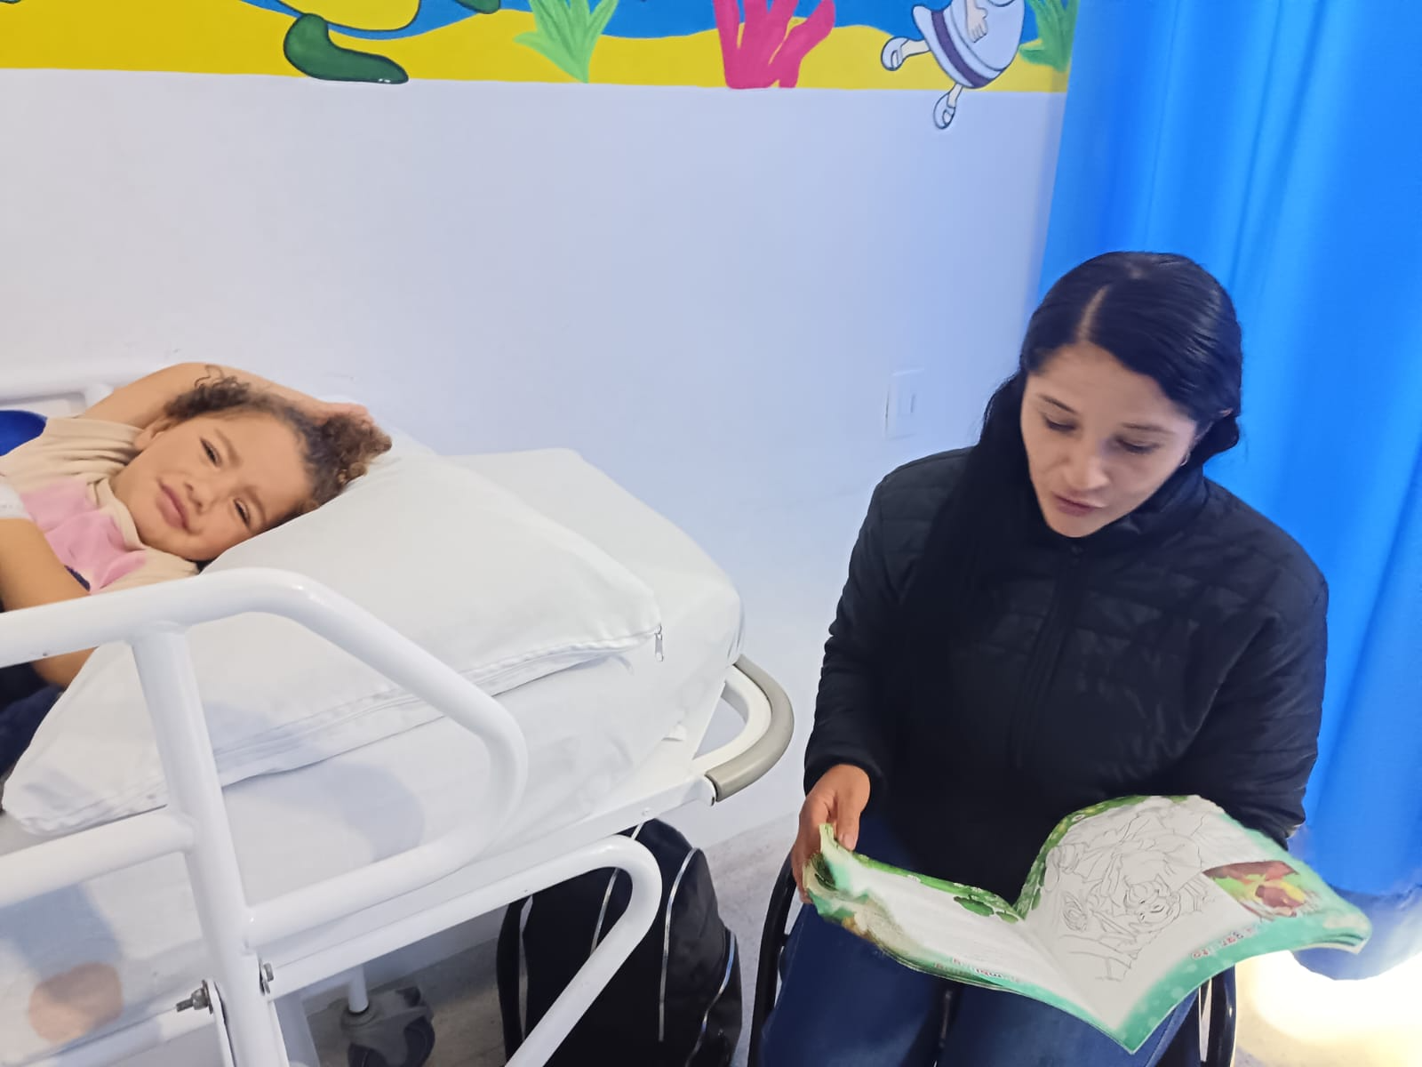
Actividades lúdicas con usuarios en urgencias

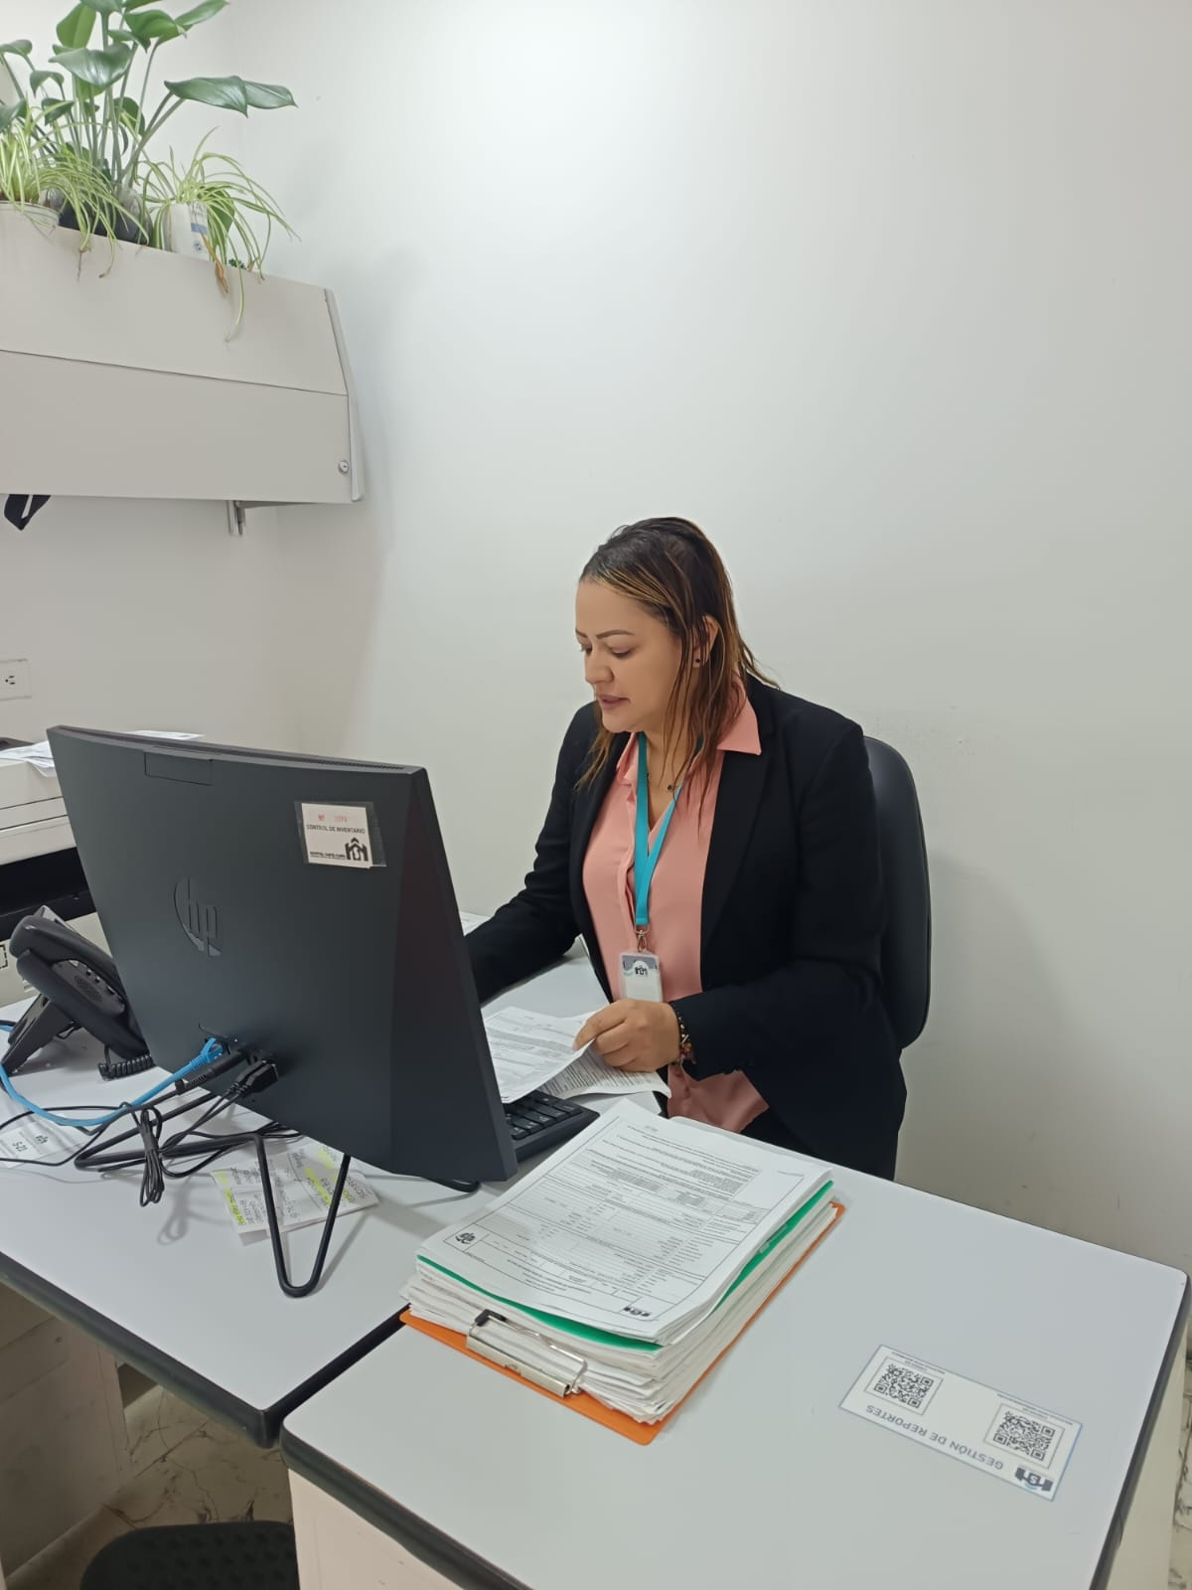
Atención al usuario oficina

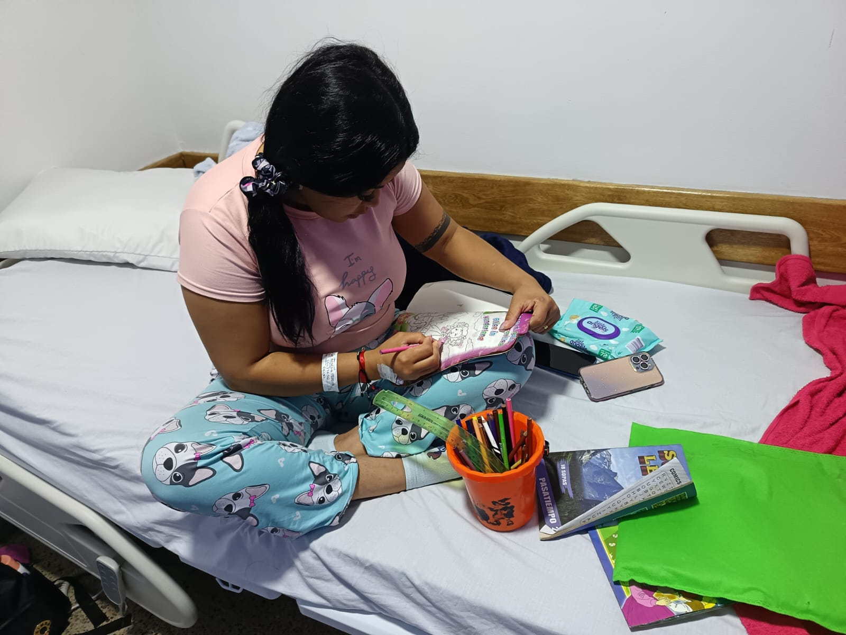
Actividades lúdicas hospitalización.

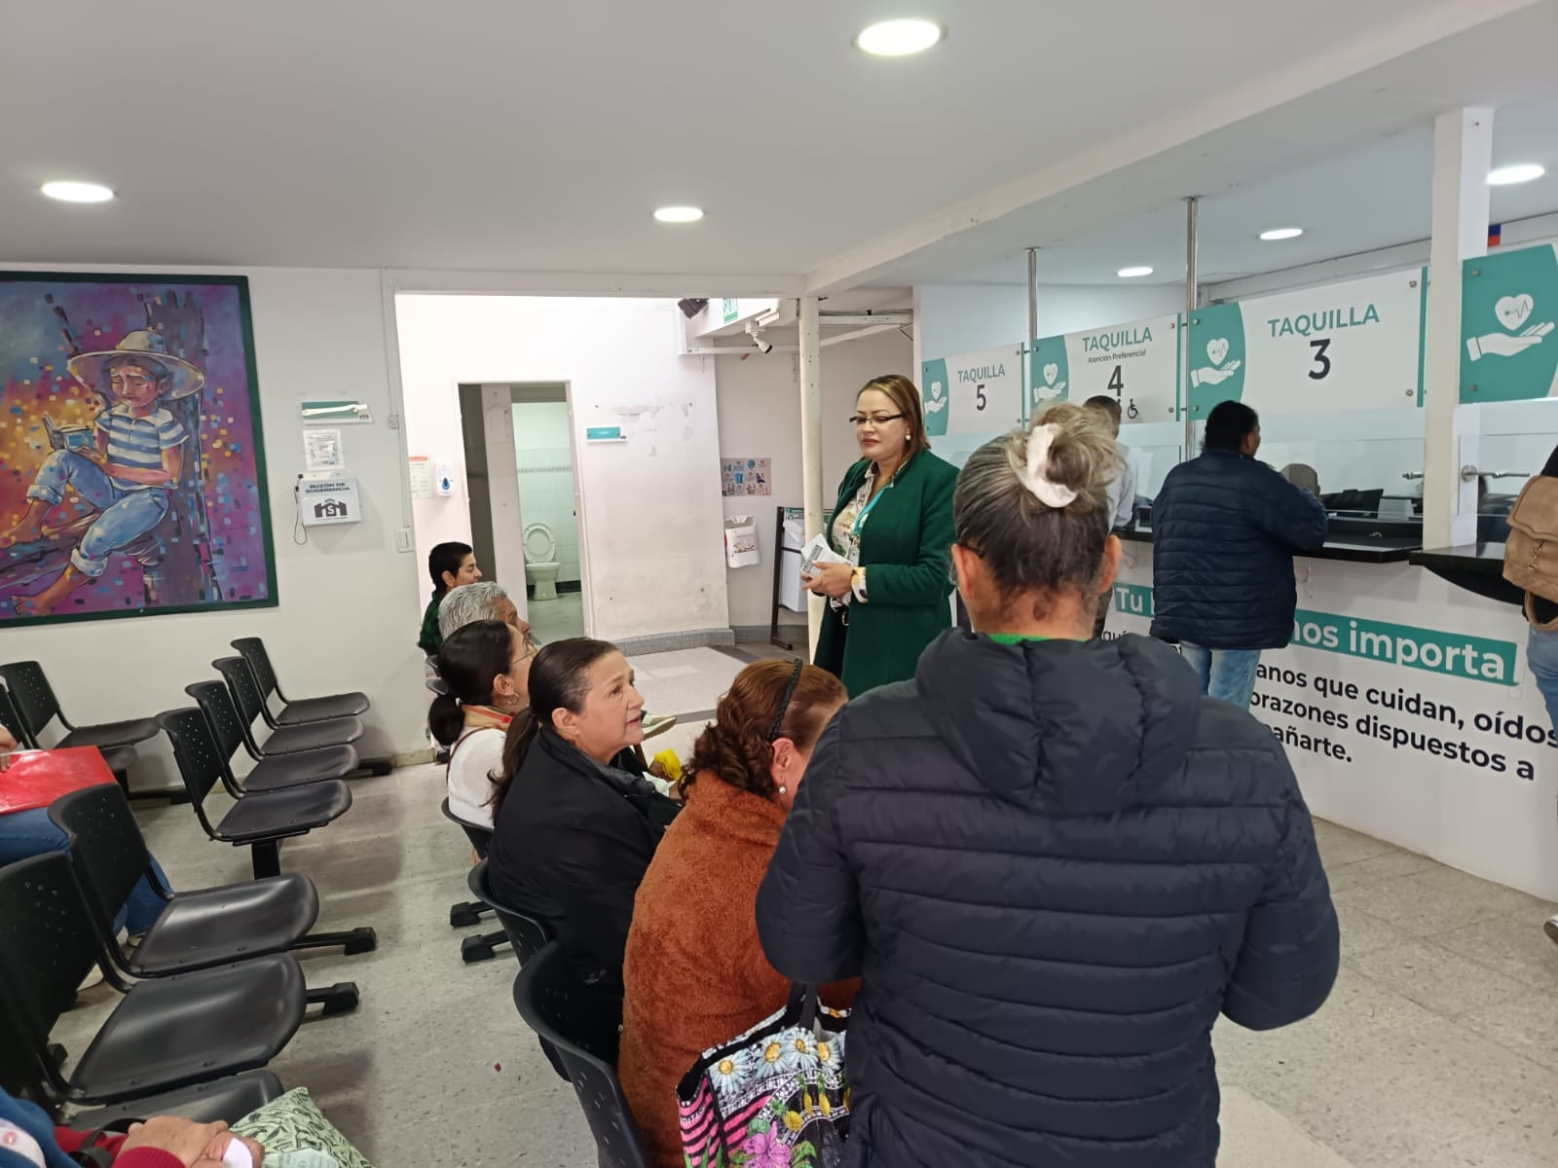

Charla de derechos y deberes

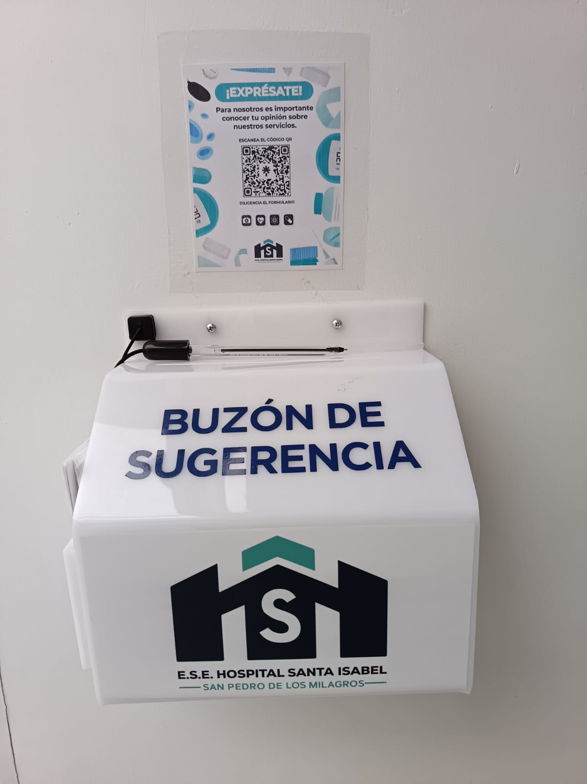

Abrir Buson de sugerencias sede casa, y administrativa.

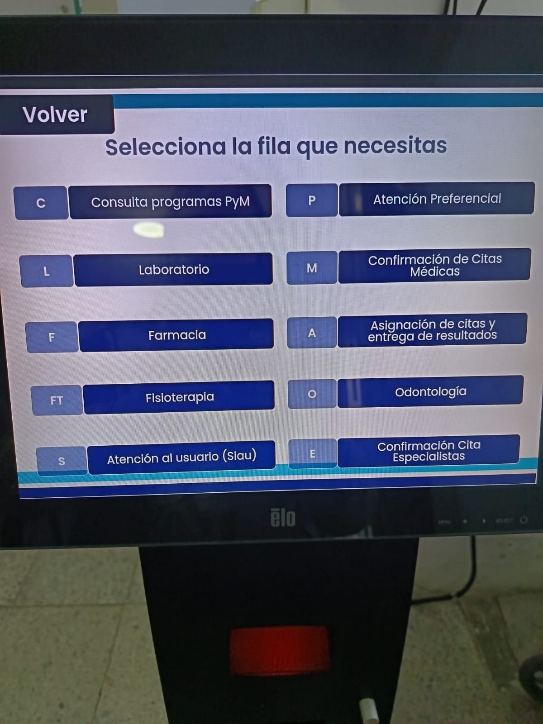
Atención al usuario en el fichero


Supervisar, reparar sala de PYM



Atención psicosocial.

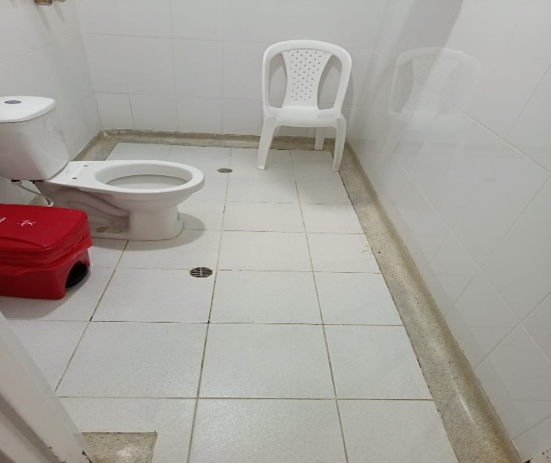
Supervisión de los baños.

